Na obrázku Obr. 1 je obdélník.

1. Obdélník

Na obrázku Obr. 2 je trojúhelník.

1. Trojúhelník

Na obrázku Obr. 3 je elipsa.

1. Elipsa

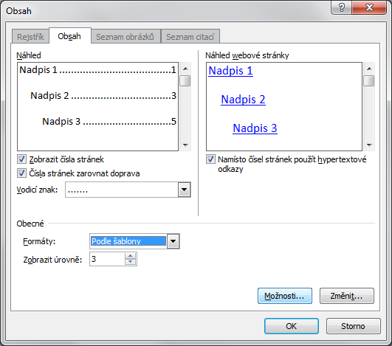

1. Cesta k vložení seznamu obrázků

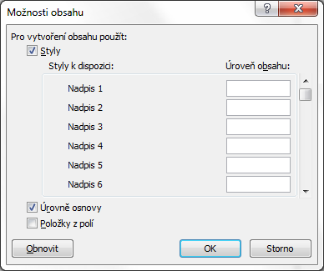

1. Vymažou se úrovně pro styl „Nadpis“.

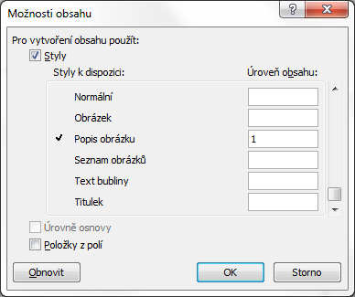

1. Pro styl „Popis obrázku“ se zadá úroveň 1

Seznam obrázků

**Obr. 1** Obdélník 1

**Obr. 2** Trojúhelník 1

**Obr. 3** Elipsa 1

**Obr. 4** Cesta k vložení seznamu obrázků 1

**Obr. 5** Vymažou se úrovně pro styl „Nadpis“. 2

**Obr. 6** Pro styl „Popis obrázku“ se zadá úroveň 1 2

Vztah (1) je pro výpočet kořenů kvadratické rovnice. Číslo rovnice je polem SEQ a je na ně vložena záložka, která je parametrem pole REF, které je v textu odkazujícím se na rovnici.

$x=\frac{-b±\sqrt{b^{2}-4ac}}{2a}$ (1)

Citace v dokumentu MS Word se obvykle řeší pomocí nástrojů pro bibliografii, ale potom nelze vložit hypertextové odkazy z textu na položku literatury v seznamu literatury, viz [1].

V následující ukázce jsou použita pole REF. Ve druhém odkazu je zajištěn jak hypertextový odkaz, tak aktualizace pouze toho, co se má aktualizovat.

Jak uvádí Wilken a Bradley v knize [3, s. 9]… - V tomto odkazu se po aktualizaci vymaže číslo stránky, které bylo dopsáno do výsledku pole.

Jak uvádí Wilken a Bradley v knize [3, s. 9]… - V tomto odkazu jsou závorky a číslo stránky napsány mimo pole a tak se po aktualizaci nevymažou. Viz [2].

V odkazech na následující obrázky č. 1, 2 a 3 je aplikováno řešení v [2] na titulky obrázků titulkované pomocí volby „Vložit titulek“ z místní nabídky. V kódu předchozích 3 odkazů nesmí být „\r“. Přímo nad obrázky je odkaz bez úprav kódu.

Když se do dokumentu nevkládají nové titulky obrázků, tak není k dispozici kastomizovaná podoba titulku „Obr. číslo“, takže nejde vkládat odkaz na stávající obrázky. Pokud nechcete tuto komplikaci a chcete používat volbu „Vložit titulek“, tak musíte použít přednastavený titulek „Obrázek“, „Rovnice“, „Tabulka“.

U titulků vložených pomocí volby „Vložit titulek“ nejde na rozdíl od titulků ve stylu „Popis obrázku“, viz první 3 obrázky tohoto dokumentu, automaticky naformátovat číslo „Obr. 1“ jinak než text titulku.

Na obrázku Obr. 1 je obdélník.

Obr. 1 Obdélník

Na obrázku Obr. 2 je trojúhelník.

Obr. 2 Trojúhelník

Na obrázku Obr. 3 je elipsa.

Obr. 3 Elipsa

Alt + F9 přepíná mezi kódy polí a jejich výsledkem.

Obr. 1 Obdélník 1

Obr. 2 Trojúhelník 1

Obr. 3 Elipsa 1

Seznam literatury

1. SUPERUSER: *How do I make Microsoft Word citations hyperlinks?* [online]. Dostupné z: <http://superuser.com/questions/595537/how-do-i-make-microsoft-word-citations-hyperlinks>
2. MICROSOFT COMMUNITY: *How refer to parts of a paragraph's numbering text?* [online]. Dostupné z: <https://answers.microsoft.com/en-us/msoffice/forum/all/how-refer-to-parts-of-a-paragraphs-numbering-text/c675febc-7787-487c-9740-ce861ae6422f>
3. WILKEN, Jeremy a Adam BRADLEY. *Ionic in action: hybrid mobile apps with Ionic and AngularJS*. Shelter Island, NY: Manning Publications, 2015. ISBN 9781633430082.

Citování pomocí autora a roku vydání v kulaté závorce (Fárek, 2009) je možné dělat tak, že se k položce v seznamu literatury přidá text, který chceme mít jako výsledek pole, skrytým písmem. Na tento skrytý text nastavíme záložku. Výsledek pole křížového odkazu (Adamec, 1980) vybereme a nastavíme jeho písmo na neskryté, nestačí jen nastavit správný formát odstavce, viz Obr. 7.

Zkontrolujte, jestli kód pole křížového odkazu (zobrazitelný výše zmíněným přepínačem Alt + F9) obsahuje na konci text „\* MERGEFORMAT“, jako je tomu i u 2 posledně uvedených odkazů na literaturu v tomto příkladu. Mělo by se to tam doplnit automaticky při formátování, ale pokud to tam není, lze to doplnit například hromadným nahrazováním, když je zobrazen kód polí. Bez tohoto textu v polích se totiž po konverzi dokumentu do PDF nebo před jeho tiskem pole zaktualizují na neviditelný text a v PDF nebo vytisknutém dokumentu chybí.

Zkontrolujte, zda se záložky po setřídění seznamu literatury, viz Obr. 8, přesunuly na nová místa.

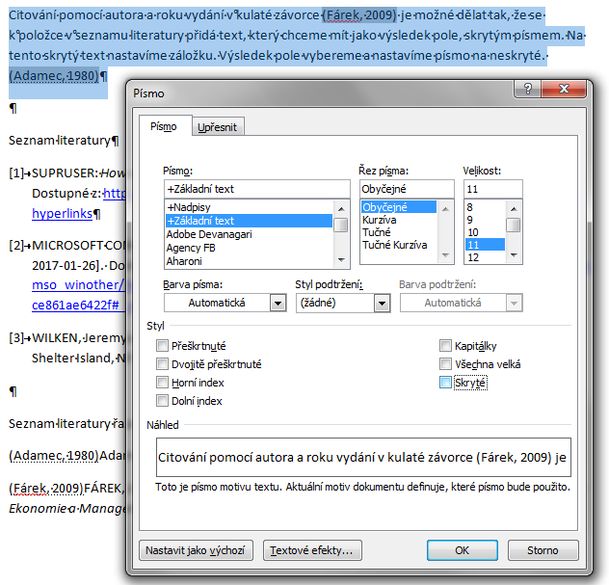

1. Nastavení písma na skryté/neskryté

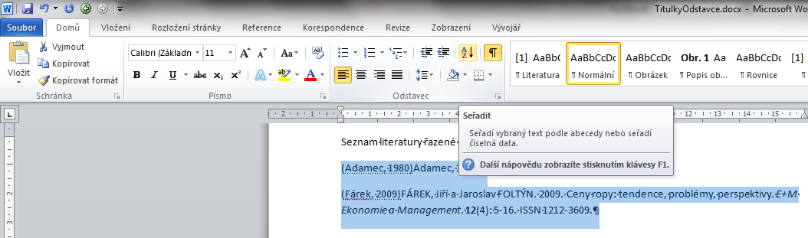

1. Abecední řazení odstavců vybraného textu

Seznam literatury řazené abecedně

(Adamec, 1980)ADAMEC, 1980.

(Fárek, 2009)FÁREK, Jiří a Jaroslav FOLTÝN. 2009. Ceny ropy: tendence, problémy, perspektivy. *E+M Ekonomie a Management*. **12**(4): 5-16. ISSN 1212-3609.